实验报告5-
06级数学系 蔡园青 PB06001093
实验题目：测量螺线管的磁场
实验目的：学习测量交变磁场的一种方法，加深理解磁场的一些特性及电磁感应定律。
实验原理
- 限长载流直螺线管的磁场
图6.3.2-1是一个长为2l，匝数为N的单层密绕的直螺线管产生的磁场。当导线中流过电流I时，由毕奥-萨伐尔定律可以计算出在轴线上某一点P的磁感应强度为
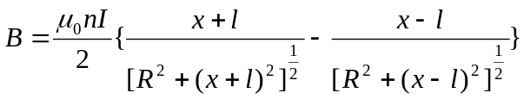 （1）
式中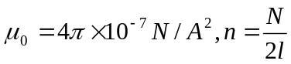为单位长度上的线圈匝数，R为螺线管半径，x为P点到螺线管中心处的距离。在SI单位制中，B的单位为特斯拉（T）。图6.3.2-1同时给出B随x的分布曲线。由曲线显示，在螺线管内部磁场近于均匀，只在端点附近磁感应强度才显著下降。当l>>R时，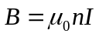与场点的坐标x无关，而在螺线管两端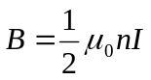为内部B值的一半。无限长密绕直螺线管是实验室中经常使用到的产生均匀磁场的理想装置。
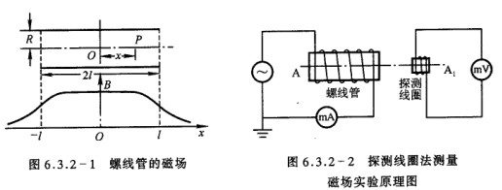
- 测线圈法测量磁场
磁场测量的方法很多，其中最简单也是最常用的方法是基于电磁感应原理的探测线圈法。本实验采用此方法测量直螺线管中产生的交变磁场。图6.3.2-2是实验装置的示意图。当螺线管A中通过一个低频的交流电流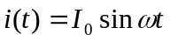时，在螺线管内产生一个与电流成正比的交变磁场
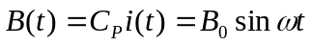 （2）
其中C_{P}是比例常数。把探测圈A₁放在螺线管线圈内部或附近，在A₁中将产生感生电动势，其大小取决于线圈所在处磁场的大小、线圈结构和线圈相对于磁场的取向。探测线圈的尺寸比1较小，匝数比较少。若其截面积为S，匝数为N₁，线圈平面的发线与磁场方向的夹角为θ，则穿过线圈的磁通链数为
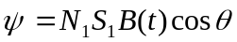 （3）
根据法拉第定律，线圈中的感生电动势为
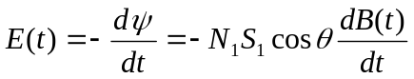
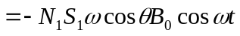
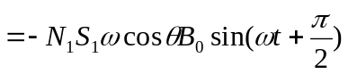 （4）
通常测量的是电压的有效值。设E(t)的有效值为V，B(t)的有效值为B，则有
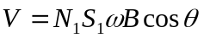 （5）
由此得出磁感应强度
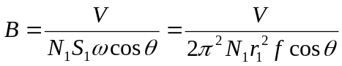 （6）
其中r₁是探测线圈的半径，f是交变电源的频率。在测量过程中如始终保持A和A₁在同一轴线上，此时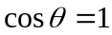，则螺线管中的磁感应强度为
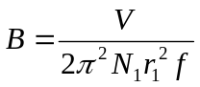 （7）
在实验装置中，在待测螺线管回路中串接毫安计用于测量螺线管导线中交变电流的有效值。在探测线圈A₁两端连接数字毫安计用于测量A₁种感生电动势的有效值。

实验内容及数据处理:
- 研究螺线管中磁感应强度B与电流I和感生电动势V之间的关系，测量螺线管中的磁感应强度。
- 记录参数：螺线管A的半径R、长度2l、总匝数N，探测线圈A₁的半径r₁和总匝数N₁（参数由实验室给出）。
所记录的数据为：
螺线管A： 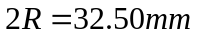，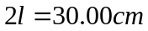， 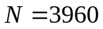
探测线圈A1： 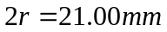， 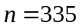
- 按图6.3.2-2接好线路。本实验中毫伏计需要经常短路调零，为方便，宜加入一个单刀双掷开关，应如何接入请同学们自己考虑并画下草图。
实验电路图应为：
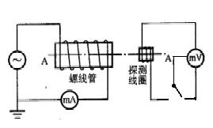
（3）A和A₁两个中心点的距离代表磁场场点坐标x，其值由装置中的直尺读出。
取x=0，低频信号发生器频率分别选取为f=1500Hz、750Hz、375Hz。调节信号输出使输出电流从15.0mA至50.0mA，每隔5.0mA记录相应的感生电动势V值。将数据列表表示，在同一张坐标纸上做出不同频率的V-I曲线进行比较，并对结果进行分析讨论。
所测得的数据为：
I/mA | 15.0 | 20.0 | 25.0 | 30.0 | 35.0 | 40.0 | 45.0 | 50.0
U/V（1500Hz） | 0.234 | 0.310 | 0.396 | 0.480 | 0.560 | 0.648 | 0.732 | 0.824
U/V（750Hz） | 0.108 | 0.146 | 0.184 | 0.228 | 0.270 | 0.312 | 0.354 | 0.400
U/V（375Hz） | 0.046 | 0.062 | 0.084 | 0.104 | 0.122 | 0.142 | 0.166 | 0.182
由origin软件画出不同频率的V-I曲线：

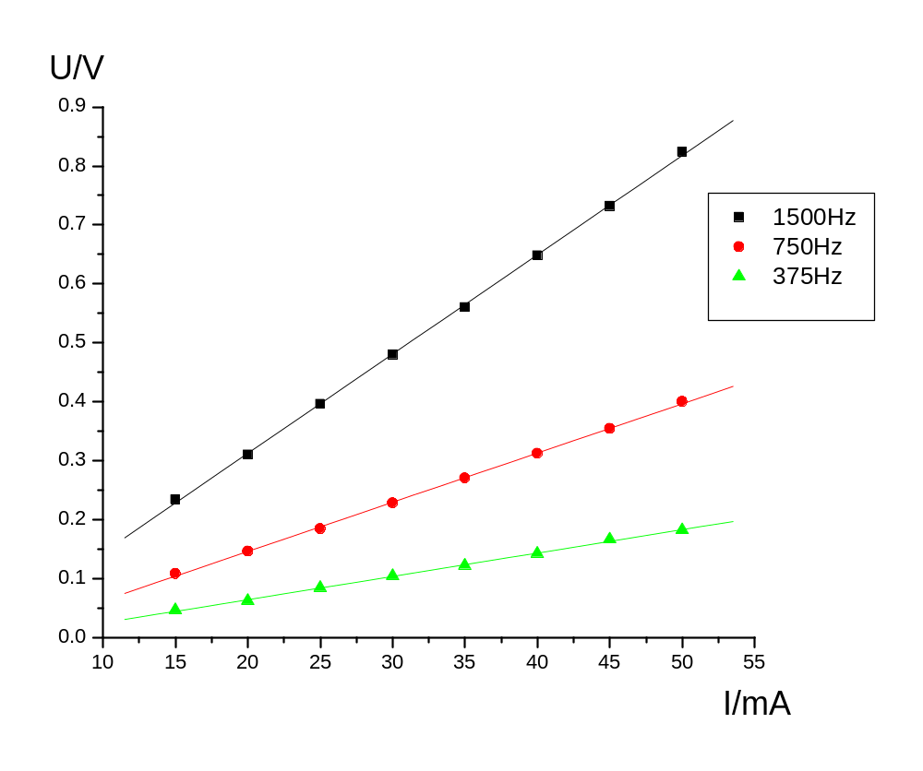
分析：
由origin软件对数据进行线性拟合，拟合出的直线如上图，拟合出来的直线方程分别为：
注意，上面三个方程中的单位是，的单位是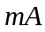。
三条直线的斜率之比，由此可以推断出，直线斜率与频率呈正比，即频率越高，电压随电流增加的速度越快。
（4）x=l，频率和电流分别取f=1500Hz、I=12.5mA；f=750Hz，I=25.0mA；f=375Hz，I=50.0mA，测出对应的V值。从测量结果中可以得出什么结论？
测得的数据是：频率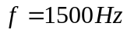 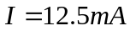 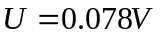
频率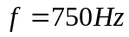 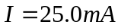 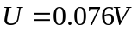
频率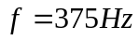 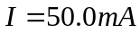
从上面三组数据可以看出，电压值几乎相等，而频率与电流的乘积是相等的，于是可以推断出：为保持感生电动势的恒定，频率应与电流的呈反比。
（5）从以上测量数据中取出x=0，f=750Hz，I=25.0mA和对应的V值，再取x=l，f=750Hz，I=25.0mA和对应的V值。分别用公式（1）和（7）计算出B值，并对得出的B值进行比较和讨论。
（1）
（7）
（1）x=0，f=750Hz，I=25.0mA对应 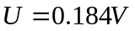：
用公式（1）：
时，由于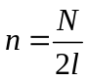，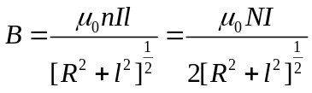
代入数据：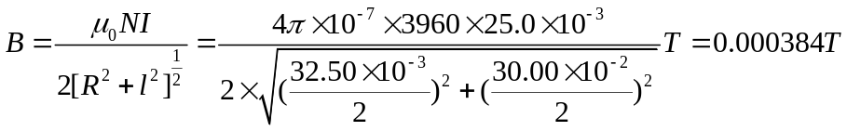
用公式（7）：
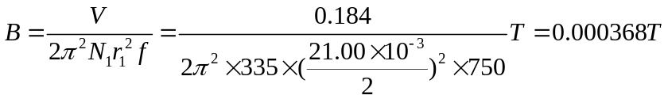
两者计算结果较为吻合。
（2）x=l,f=750Hz, I=25.0mA对应 :
用公式（1）：
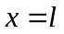时，由于，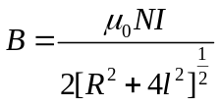
代入数据：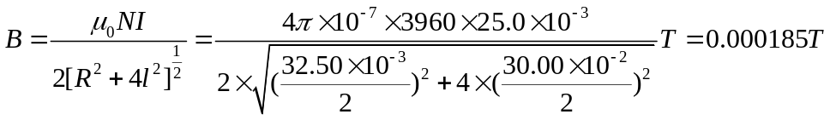
用公式（7）：
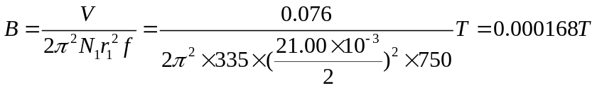
两者计算结果较为吻合。
(3)结果分析：
从两组数据可知，x=0时B值是x=l时的两倍。这是因为x=0时串入磁场参加感应的线圈数是x=l时的两倍，产生的感应磁场强度也是x=l时的两倍。

- 测量直螺线管轴线上的磁场分布
- 仍按图6.3.2-2接线，毫安计可不接入。取f=1500Hz，当x=0时调节信号发生器的输出，使毫伏计用某量程时有接近满刻度的指示，记录下此时的V值。
- 移动探测线圈A₁，每隔1.0cm记录对应的V值，特别记下x=l时的V值。当x>12cm时，每0.5cm记录一次V值，直至x=18.0cm为止。
（1） 测得的数据如下表所示：
x/cm | 0.0 | 1.0 | 2.0 | 3.0 | 4.0 | 5.0 | 6.0 | 7.0 | 8.0 | 9.0
U/V | 0.988 | 0.988 | 0.988 | 0.986 | 0.986 | 0.984 | 0.984 | 0.982 | 0.980 | 0.978
x/cm | 10.0 | 11.0 | 12.0 | 12.5 | 13.0 | 13.5 | 14.0 | 14.5 | 15.0 | 15.5
U/V | 0.968 | 0.948 | 0.930 | 0.912 | 0.884 | 0.828 | 0.744 | 0.640 | 0.470 | 0.310
x/cm | 16.0 | 16.5 | 17.0 | 17.5 | 18.0
U/V | 0.198 | 0.122 | 0.080 | 0.052 | 0.032
- 作出V(x)-x曲线，它是否就是相应的B(x)-x曲线？对曲线进行分析讨论。
用origin软件作出的V(x)-x曲线
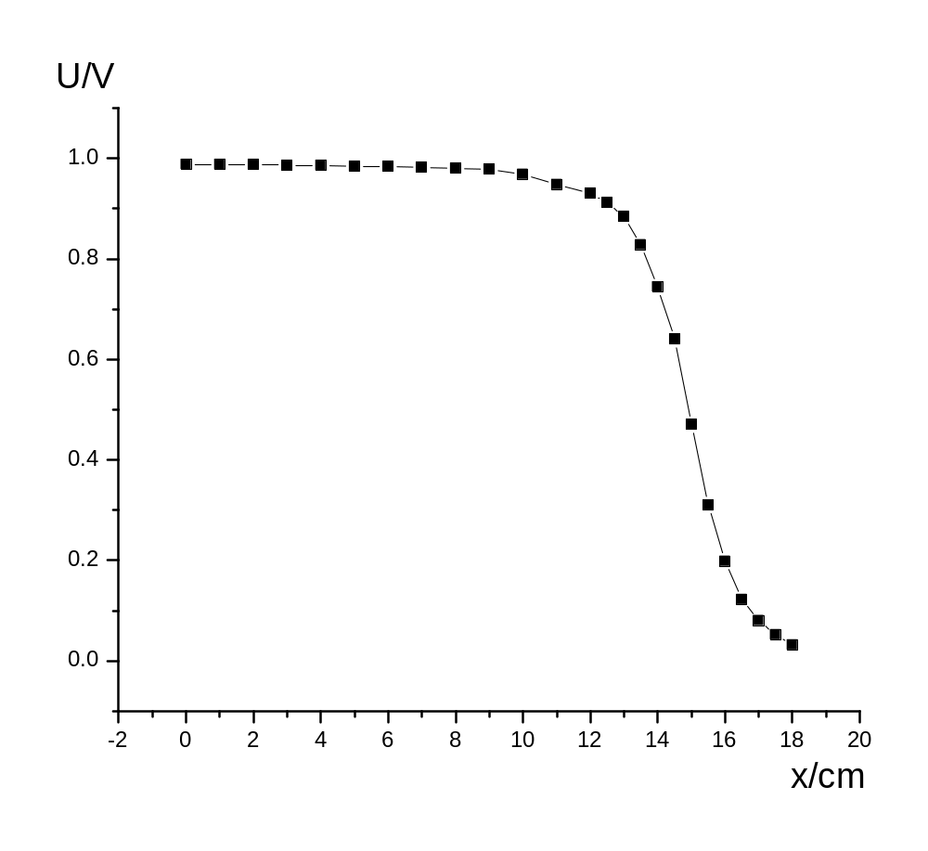
A:得到的图像可以看作是B(x)-x图像，因为在公式（7）中，，B和V呈正比的关系。两图主要差别在于纵坐标不同。
B:由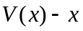曲线可以看出，在螺线管中间（x=0-10cm左右），磁场大小是几乎恒定的，即螺线管内部的磁场几乎是匀强的,在此x>12cm之后，磁场开始锐减。这与对公式（1）进行讨论所得出的结果吻合.
- 计算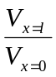是否等于1/2，为什么？
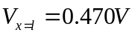,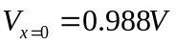,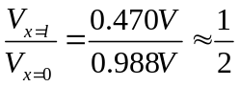。这是因为，在螺线管内部磁场近于均匀，只在端点附近磁感应强度才显著下降。由公式(1)，当l>>R时，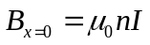，而在螺线管两端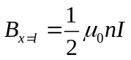，为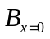的一半。另外因为x=0时串入磁场参加感应的线圈数是x=l时的两倍，产生的感应磁场强度也是x=l时的两倍。
- 观察互感现象
- 仍按图6.3.2-2接线，接入毫安计。选取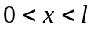中任意一个位置，取f=1000Hz，I=45.0mA，记录此时的V值。
- 不改变A和A₁的相对位置，以及f和I，把A₁改接到信号发生器上，把A接到毫伏计上，记录此时的V。两次测量的V是否一样，为什么？
f=1000Hz，I=45.0mA，正接时，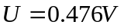，反接后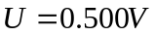。
两次测量的V值近似相同。这是因为互感现象中，由电磁感应定律，根据电压比等于匝数比，电流比等于匝数反比，从而两次电压值相等。

思考题：
用探测线圈法测量磁场时，为何产生磁场的导体中必须通过低频交流电而不能通过高频交流电？
答：螺线管可以看成是一个电感线圈，如果用高频的交流电，对信号源阻碍作用很大，即感抗很大，会对测量结果产生影响。

